Насекомые
1. Каких насекомых ты знаешь?
2. Рассмотри насекомых, части тела (голова, грудь, брюшко, лапки, крылья, усики).
3.. Отметить характерные признаки: окраску, величину, особенности строения тела и других частей. Учить детей сравнивать насекомых, обратить внимание на то, кто чем питается, как передвигается. Уточнить какое насекомое, какой образ жизни ведет, какую пользу или вред приносит.
4. Использовать существительные: бабочка, стрекоза, муравей, жук, муха, оса, пчела, комар, гусеница, божья коровка, крылышки, голова, брюшко, хоботок, лапки, спинка, подкрылья, личинка, яйцо, куколка, полёт, жужжание.
Глаголы: летать, порхать, жужжать, пищать, повреждать, собирать, вредить, поедать, откладывать, ловить, приносить, ползать.
Прилагательные: красивые, нарядные, разноцветные, прозрачные, вредные, полезные, опасные.
Муха - вредное насекомое, она является переносчиком различных заболеваний.
5 Упражнение "Подбери признак" - учимся подбирать прилагательные к существительным:
Бабочка (какая?) ... Бабочка – красивая, разноцветная, белая, узорчатая, порхающая, восхитительная, легкокрылая….
Муравей (какой?) …………….
«Подбери действия» Бабочка – порхает, летает, садится, восхищает. Муравей………
6 «Образуй признаки (от предметов)»
Пчела – пчелиный. Комар – комариный
«Образуй признаки (от действий)»
Вредить – вредный Жужжать – жужжащий
7. «Назови ласково»
Пчела – пчелка, пчелочка Комар – комарик Гусеница – гусеничка
Жук – жучок Муравей – муравьишко. Муха - мушка. И т.д.
8. «Подбери предметы к признакам»
Пчелиный – улей, рой, мёд; Пчелиная – семья, пасека, матка; Пчелиное – жужжание, семейство, молочко.
9. «Подбери родственные слова»
Муравей – муравьишко, муравьиная, муравейник, муравушка, муравьище, муравьед
10 Упражнение "Посчитай" на согласование числительных с существительными.
1 муха, 2 ..., 3 ..., 4 ..., 5 ...
1 комар, 2 ..., 3 ..., 4 ..., 5 ...
1 жук, 2 ..., 3 ..., 4 ..., 5 .
11. "Закончи предложение" - упражнение на употребление всех форм косвенных падежей существительных в единственном числе. Муравей сидел около ... Божья коровка ползла по ...
Жук спрятался под ... Муха села на ... Гусеница сидела на ...
Муха ползла по ...
12. Упражнение "Узнай, чье крылышко" на употребление родительного падежа существительных в единственном числе: бабочки, стрекозы, мухи и т.д.
13. Упражнение "Один - много" на употребление существительных в родительном падеже множественного числа.
1 муха - много мух. 1 комар - много комаров. И т. д.
14. Упражнение "Бывает - не бывает" на понимание логико-грамматических конструкций.
Девочка ловит бабочку. Бабочка ловит девочку. Девочка поймана бабочкой. Бабочка поймана девочкой. Девочка поймала бабочку. Бабочка поймала девочку.
15. Развитие логического мышления. Продолжаем учиться отгадывать загадки.
Как называется дом муравьев? (муравейник)
Модница крылатая, платье полосатое,
Ростом хоть и кроха,
Укусит - будет плохо. (пчела)
16. Развитие связной устной речи. Пересказ с опорой на вопросы.
Жук. Сима нашла жука. Жук был зеленый. У жука было шесть ножек. Сима посадила жука на большой зеленый лист. Жук сидел, сидел, а потом зажужжал и улетел.
- Что нашла Сима? Какого цвета был жук?
Куда посадила Сима жука? Что сделал жук?
Развитие мелкой моторики.
Упражнения для пальчиков
Я - веселый майский жук.
Знаю все сады вокруг.
Над лужайками кружу,
А зовут меня Жужжу.
(Сжать кулачок, указательный палец и мизинец развести в стороны - это "усы" - и пошевелить ими.)
Не кусай, комарик, злой!
Я уже бегу домой!
(Сжать кулачок, указательный палец вперед - это "хоботок". Мизинец и большой палец расслабить, опустить вниз - это "лапки".)
17. Развитие слуховой памяти.
Выучить стихотворение.
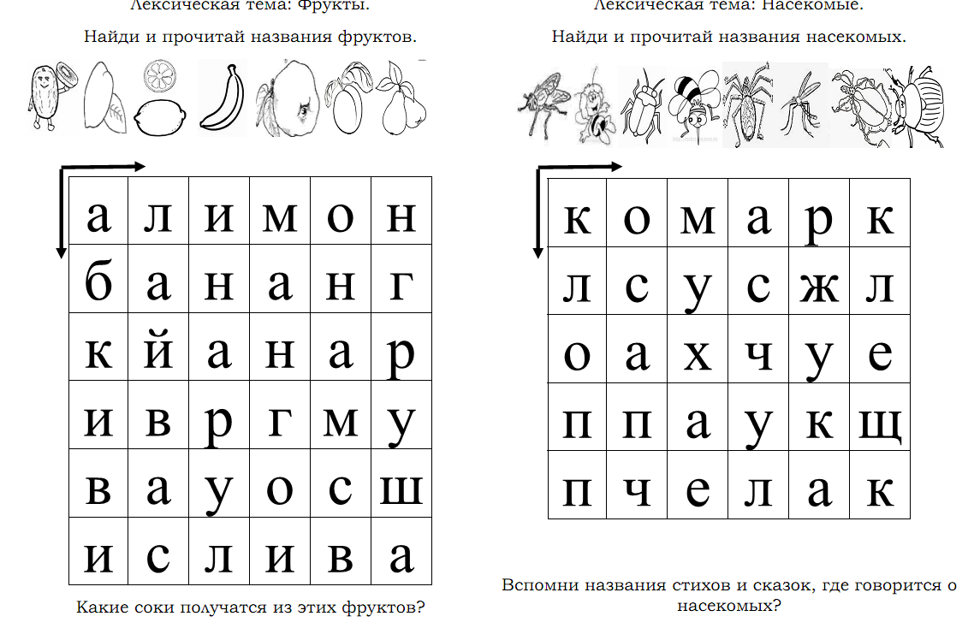
Скучать некогда Села пчелка на цветок,
Опустила хоботок.
Подлетает к ней комар:
- Что ты ищешь там?
- Нектар!
- А тебе не надоело, не наскучило искать?
- Нет, тому, кто занят делом, Просто некогда скучать!

